Муниципальное образовательное учреждение средняя общеобразовательная школа № 32 имени академика А.А. Ухтомского
г. Рыбинск
10 класс. МХК. Контрольная работа по теме
«Художественная культура Древнего мира»

Учитель МХК Э.Ю. Щербак

1. Расположи в правильном порядке этапы каменного века (1 балл)
а) мезолит | б) неолит | в) палеолит

2. Какой стиль преобладал в первобытном искусстве (1 балл)
а) романтизм | б) реализм | в) натурализм

3. Какие сюжеты первых рисунков являются наиболее распространёнными? (1 балл)

4. Обобщённые культовые образы хранительницы очага, символы плодородия назывались (1 балл)  а) мезолитические Венеры  б) палеолитические Венеры  в) неолитические Венеры | 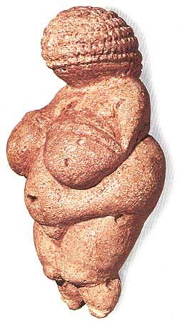

5. Назови основные разновидности Мегалитов – первых сооружений архитектуры
(3 балла)
а) 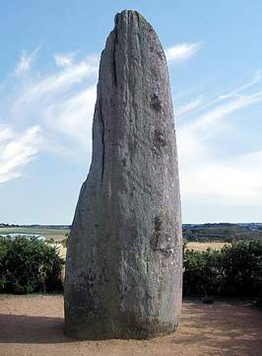 | б) 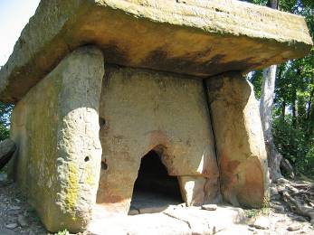 | в)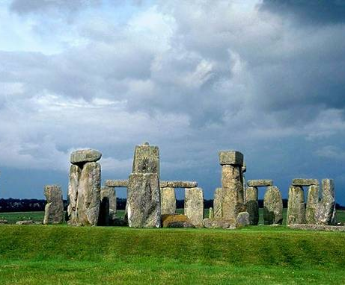

6. Как называется самый известный кромлех? (1 балл)

7. Назовите имя фараона, построившего самую высокую пирамиду в Гизе (1 балл)
а) Хефрен | б) Хеопс | в) Тутанхамон

8. Какие скульптурные изображения были созданы в древнем Египте (1 балл)
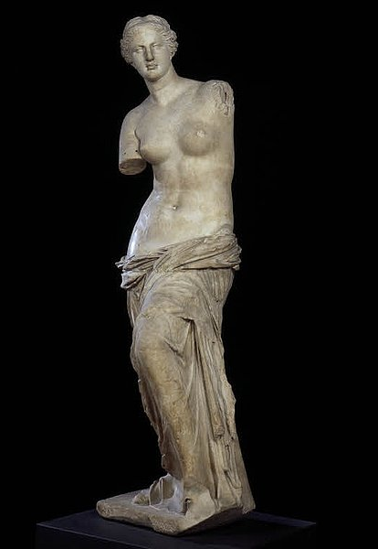 | 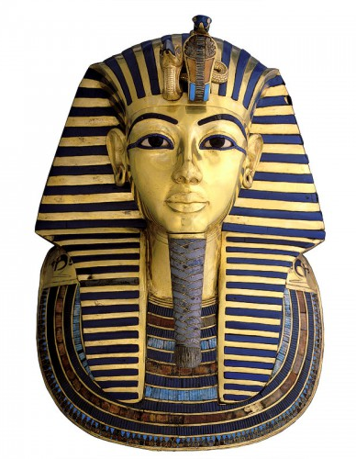 | 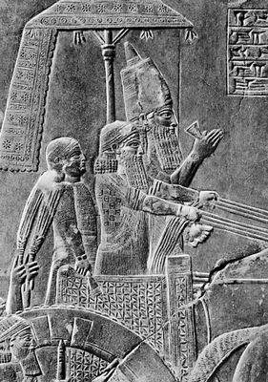 | 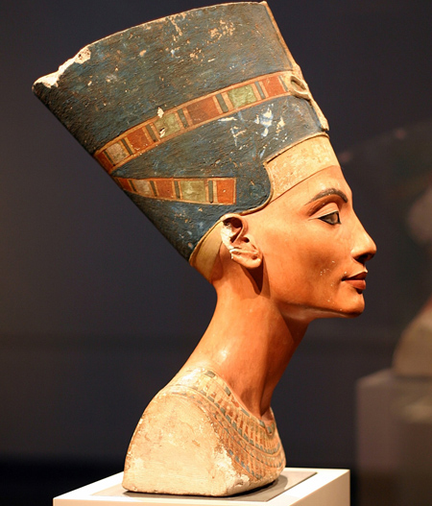
а) | б) | в) | г)

9. Богом какой страны является Осирис? (1 балл)
а) Месопотамия | б) Греция | в) Египет | г) Рим

10. Назови шедевры искусства Месопотамии (6 баллов)
а) 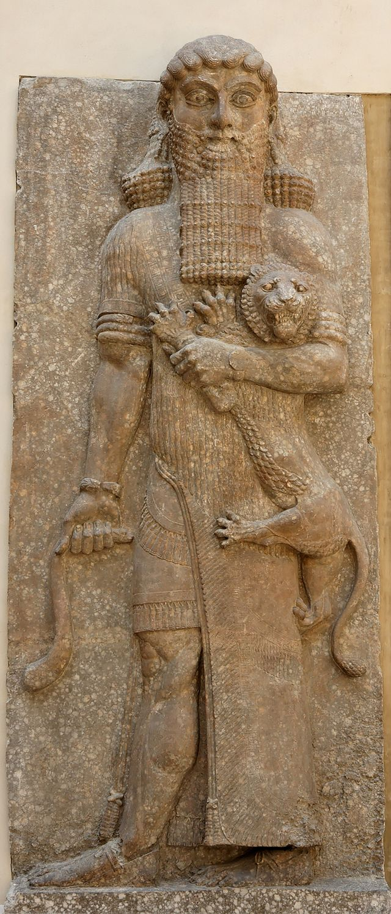 | б) 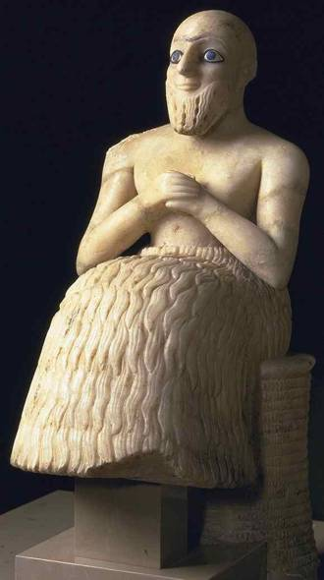 | в) 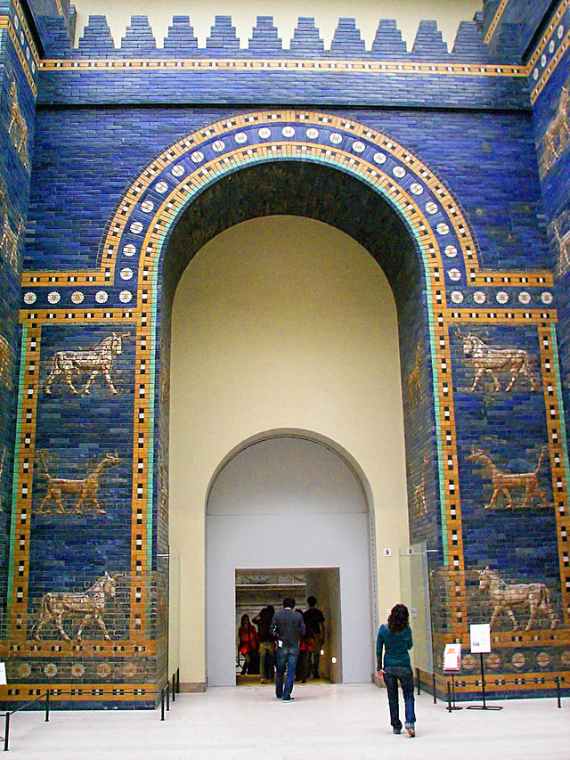 | г) 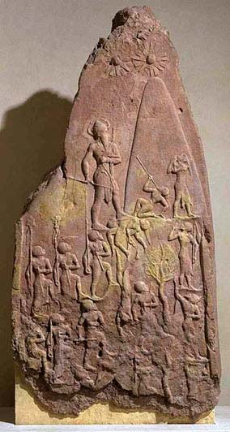
д) 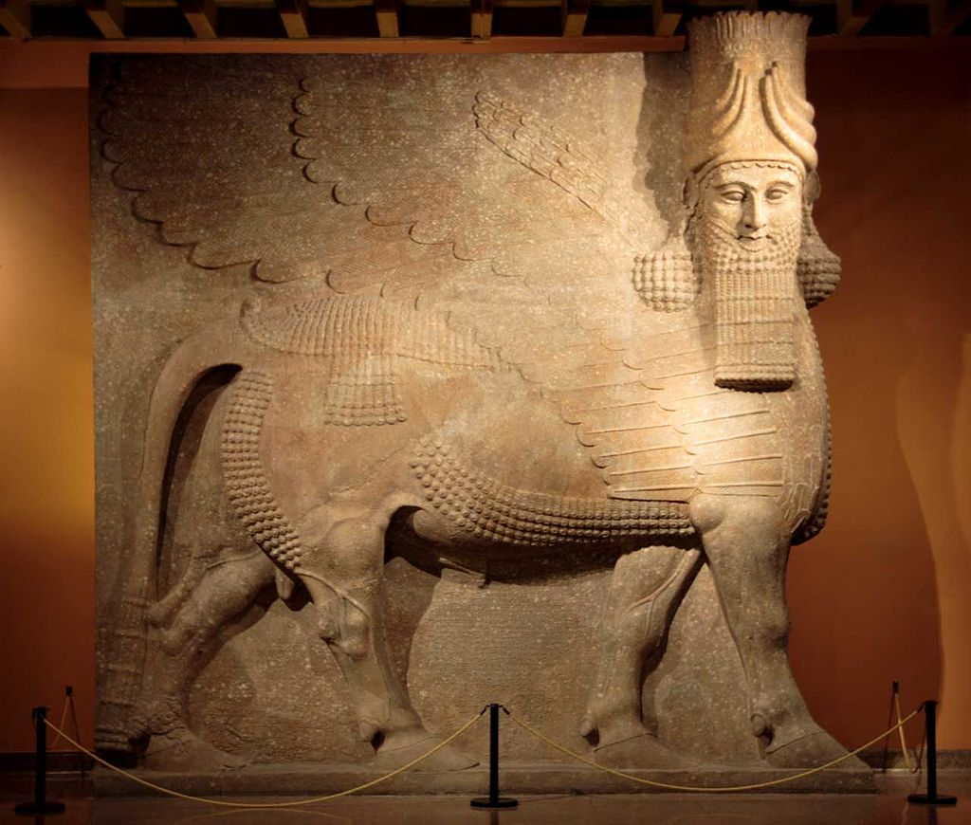 |  | е) 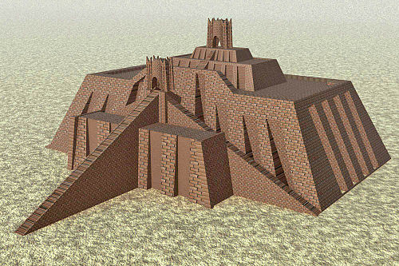

11. Каким цивилизациям доколумбовой Америки принадлежат эти шедевры искусства? (2 балла)
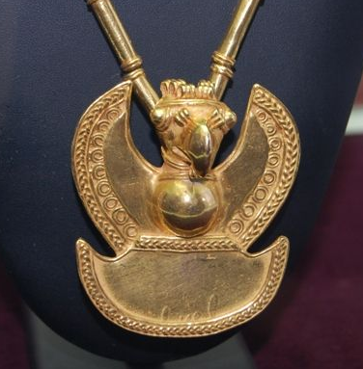 | 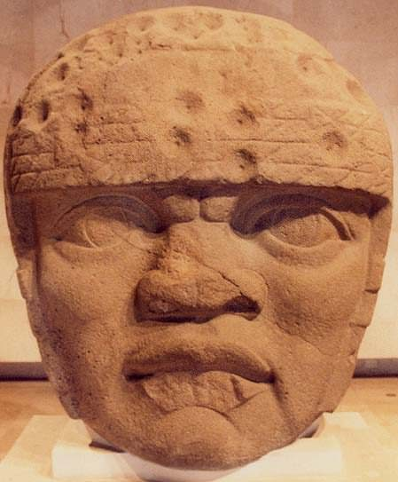 | а) ольмеки  б) ацтеки  в) майя  г) инки
1. Ювелирное изделие | 2. Каменная скульптура юноши | а) ольмеки  б) ацтеки  в) майя  г) инки
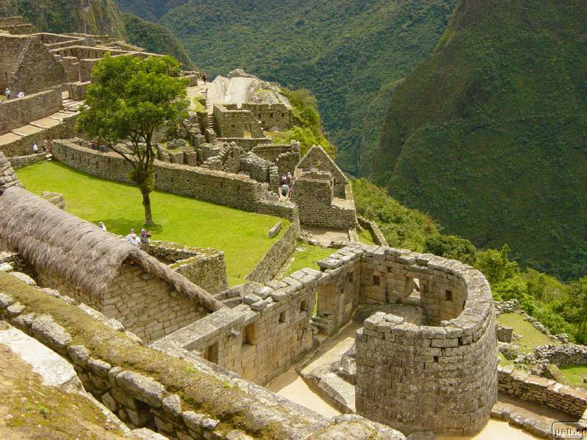 | 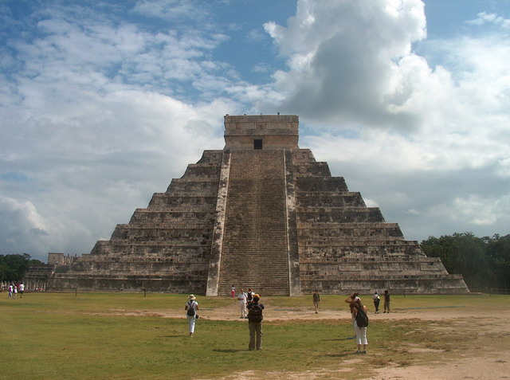 | а) ольмеки  б) ацтеки  в) майя  г) инки
3. Храм Солнца | 4. Пирамида Кукулькана | а) ольмеки  б) ацтеки  в) майя  г) инки

Максимальное количество – 18 баллов

Критерии оценки:
«5» 16 – 18 баллов
«4» 13 – 15 баллов
«3» 10 – 12 баллов
«2» 1 – 9 баллов

